第1章

Visual Basic入门
本章主要介绍Visual Basic的集成开发环境、简单的控件设计以及开发应用程序的过程。并通过简单示例的介绍，使读者了解Visual Basic程序的开发步骤。
本章学习要点
- 了解Visual Basic的发展及特点。
- 熟悉Visual Basic的集成开发环境。
- 掌握Visual Basic开发应用程序的步骤。
- 学会Visual Basic的简单控件设计。

1.1 Visual Basic简介
Visual Basic是当今世界上应用最广泛的编程语言之一，它也被公认为是编程效率最高的一种编程方法。无论是开发功能强大、性能可靠的商务软件，还是编写能处理实际问题的实用小程序，Visual Basic都是最快速、最简便的方法。

1.1.1 Visual Basic的发展
20世纪70年代末，Microsoft在当时的PC上开发了第一代的BASIC语言，那时的BASIC因为受当时计算机技术发展水平的影响，与现在的Visual Basic当然不可同日而语。尽管这样，在当时它还是非常流行的编程工具，许多的计算机初学者就是使用它来编制各种各样小程序的。随着计算机的普及，PC操作系统也不断发展，Microsoft公司对其BASIC产品也做了许多方面的改进，推出了Quick BASIC，并得到了广泛的好评。
20世纪90年代初，由于Windows操作平台的逐渐流行，PC的操作方式开始由命令行方式向图形用户界面（Graphical User Interface，GUI）方式转变。Microsoft公司凭借强大的技术优势，开始向可视化编程方向发展，于是就有了第一代的Visual Basic产品。虽然第一代的Visual Basic产品功能很少，但是它具有跨时代的意义。
20世纪90年代末，随着Windows操作系统的不断成熟，Visual Basic产品由1.0版升级到3.0版。此时 Visual Basic已初具规模了，利用它可以快速地编制各种应用程序，包括非常流行的多媒体应用程序和各种图形操作界面。在面向对象技术出现后，Microsoft迅速地把这一技术加入到了Visual Basic产品中。Visual Basic 4.0还提供了强大的数据库管理能力，这使得它成为管理信息系统（Management Information System，MIS）的重要开发工具。随着Internet的迅猛发展，Microsoft的ActiveX技术出现了，并被不失时机地加入到 Visual Basic 5.0版本中。
1998年秋季，随着Windows 98的发行，Microsoft又推出了功能更强、更完善的Visual Basic 6.0版，该版本在创建自定义控件、对数据库的访问以及对Internet的访问等方面都得到了进一步的加强、完善和提高。Windows 2000成功推出后，Microsoft公司又推出了功能更强的版本——Visual Basic.net。
迄今为止，Visual Basic已经发展成为快速应用程序开发（Rapid Application Develop- ment，RAD）工具的代表。
本书以Visual Basic 6.0为基础，介绍Visual Basic 的使用。

1.1.2 Visual Basic的特点
Visual Basic是Windows环境下最快捷、最便利的通用开发工具之一，具有智能特性的集成开发环境，它简单易学、功能强大、界面丰富，因此拥有广泛的用户群。
1．可视化的编程环境
可视化环境下创作前端界面就如同做拼图游戏那样简单。Visual Basic采用可视化的程序设计方法，使得开发人员利用系统提供的可视化控件，按照设计的要求和布局，在屏幕上“画出”各种图形对象，并设置这些图形对象的属性，Visual Basic即自动产生这些图形对象的代码，而开发人员只需编写程序功能的那一部分编码，这就大大提高了程序设计的效率。
2．面向对象的设计方法
面向对象编程思想产生于20世纪80年代初，至今已是较成熟的编程技术，并广泛应用于各种编程语言中。Visual Basic 提供的可视化控件，就是“对象”。Visual Basic应用面向对象的程序设计方法（OOP），将程序和数据封装为一个整体，作为一个对象，不同的对象赋予不同的功能。Visual Basic自动产生这些图形对象的代码，并封装起来。
3．事件驱动的编程机制
基于事件编程是Visual Basic创建软件的主要手段，程序的执行是依靠触发能被系统识别的事件来启动的。在Visual Basic中，一个对象可以产生多个不同的事件，每个事件均能驱动一段程序，完成对象响应事件的工作，从而实现一段程序的功能。因此，基于事件驱动编写程序也就成了根据有待解决的问题性质合理安排事件并根据事件顺序有效组织程序。
4．强大的数据库访问功能
Visual Basic提供了强大的数据库管理和存取操作的功能。利用数据控件和数据库管理窗口，能直接编辑和访问多种数据库，还能通过Visual Basic提供的开放式数据库互连接口（Open DataBase Connectivity，ODBC），以直接访问或建立连接的方式使用并操作后台大型网络数据库，如SQL Server、Oracle等。
此外Visual Basic还支持动态数据交换，支持对象链接与嵌入，支持Active技术，同时还提供强大的网络功能，并具备完备的联机帮助功能，为用户学习提供了多种途径。

1.1.3 程序设计与程序设计语言
程序即智慧。计算机是执行程序的工具，程序是计算机的灵魂。程序是一连串计算机要执行的指令的集合，程序员将需要交由计算机完成的任务逐条编写出来存于计算机中即成为程序。程序的设计是非常精确的事情，任何错误都会带来意想不到的结果，有效的程序是一种智慧，是智力劳动的结晶，从这个意义上讲计算机是运行智慧的工具。
1．程序设计
程序设计（Programming）是给出解决特定问题的过程，是软件构造活动中的重要组成部分。程序设计往往以某种程序设计语言为工具，给出这种语言下的程序。程序设计过程应当包括分析、设计、编码、测试、排错等不同阶段。专业的程序设计人员常被称为程序员。
计算机程序（通常简称程序）是指一组指示计算机每一步动作的指令，通常用某种程序设计语言编写，运行于某种目标体系结构上。打个比方，一个程序就像一个用汉语（程序设计语言）写下的红烧肉菜谱（程序），用于指导懂汉语的人（体系结构）来做这个菜。通常，计算机程序要经过编译和链接而成为一种人们不易理解而计算机理解的格式（目标程序），然后运行。未经编译就可运行的程序通常称之为脚本程序。
程序设计规范是进行程序设计的具体规定。程序设计是软件开发工作的重要部分，而软件开发是工程性的工作，所以要有规范。语言影响程序设计的功效以及软件的可靠性、易读性和易维护性。专用程序为软件人员提供合适的环境，便于进行程序设计工作。
2．程序设计语言
程序设计语言（也称编程语言），是一组用来定义计算机程序的语法规则。即能够让程序员准确地定义计算机所需要使用的数据，及在不同情况下所应当采取的行动。
在过去的几十年间，大量的程序设计语言被发明、被取代、被修改或被组合在一起。尽管人们多次试图创造一种通用的程序设计语言，却没有一次尝试是成功的。之所以有那么多种不同的编程语言存在，是因为编写程序的初衷其实也各不相同；新手与老手之间技术的差距非常大，而有许多语言对新手来说太难学；还有，不同程序之间的运行成本（Runtime Cost）各不相同。有许多用于特殊用途的语言，只在特殊情况下使用。例如，PHP专门用来显示网页；Perl更适合文本处理；C语言被广泛用于操作系统和编译器的开发（所谓的系统编程）。
高级程序设计语言（也称高级语言）的出现使得计算机程序设计语言不再过度地依赖某种特定的机器或环境。这是因为高级语言在不同的平台上会被编译成不同的机器语言，而不是直接被机器执行。最早出现的编程语言之一FORTRAN的一个主要目标，就是实现平台独立。
如果所使用的翻译机制是将所要翻译的程序代码作为一个整体翻译，并之后运行内部格式，那么这个翻译过程就称为编译。因此，一个编译器是一个将可阅读的程序文本（Source Code）作为输入的数据，然后输出可执行文件（Object Code）。所输出的可执行文件可以是机器语言，由计算机的中央处理器直接运行，或者是某种模拟器的二进制代码。
如果程序代码是在运行时才即时翻译，那么这种翻译机制就被称作解释。经解释的程序运行速度往往比编译的程序慢，但往往更具灵活性，因为它们能够与执行环境互相作用。
程序设计语言使程序员能够更准确地表达他们所想表达的目的（与机器语言相比）。对那些从事计算机科学的人来说，懂得程序设计语言是十分重要的，因为当今所有的复杂计算都需要程序设计语言来完成。

1.1.4 Visual Basic程序设计的基本步骤
下面以一个简单的案例，介绍利用Visual Basic环境开发应用程序的基本步骤。
【例1-1】 制作一个可以进行加、减、乘、除算术运算的简单计算器，其界面如图1-1（a）所示。要求在前两个文本框（TextBox）中输入两个数值，单击加、减、乘、除按钮中的一个，则第三个文本框中显示运算的结果；单击清除按钮，则清除文本框中的内容；单击结束按钮，则结束程序的运行。
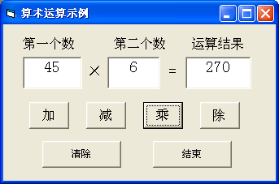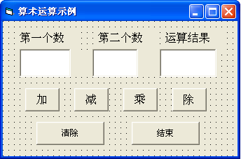
（a）计算器运行窗体 （b）计算器控件设计窗体
图1-1 例1-1图
分析：创建Visual Basic应用程序与导演一场节目类似，Visual Basic应用程序设计者的工作与导演和编剧的工作相似。首先要设计用户界面即窗体（搭建舞台）；接着根据设计要求确定窗体上需要放置哪些控件（道具或演员）；再按照设计需要编写事件过程（演员的活动），最后保存和运行程序以达到最初设计的效果（结局）。程序的开发过程与编剧的编写过程相似；而程序的执行过程则是演员按导演的要求在舞台上表演的过程。
解题第一步：新建工程
首先启动Visual Basic 6.0环境，选择如图1-2所示的“标准EXE”工作模式，单击“打开”命令按钮后，进入如图1-3所示的Visual Basic 6.0应用程序集成开发环境，导入一个窗体（Form1），至此舞台的搭建工作完成。
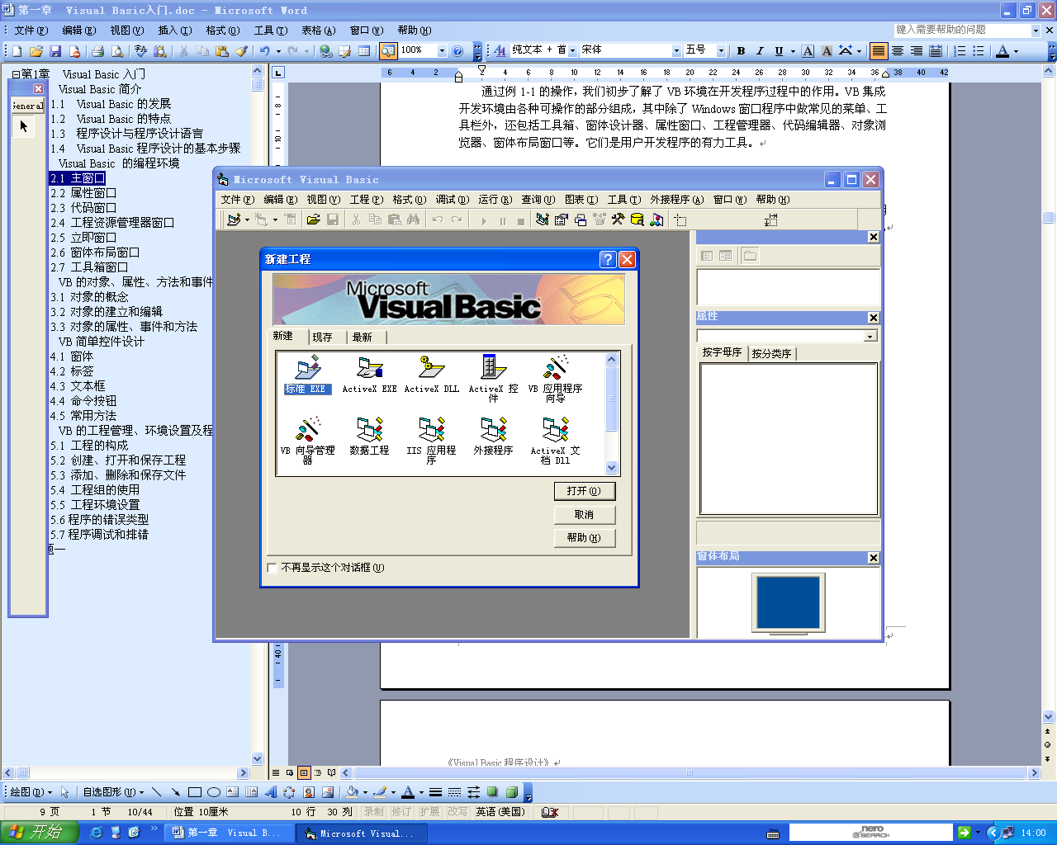
图1-2 Visual Basic 6.0“新建工程”窗口
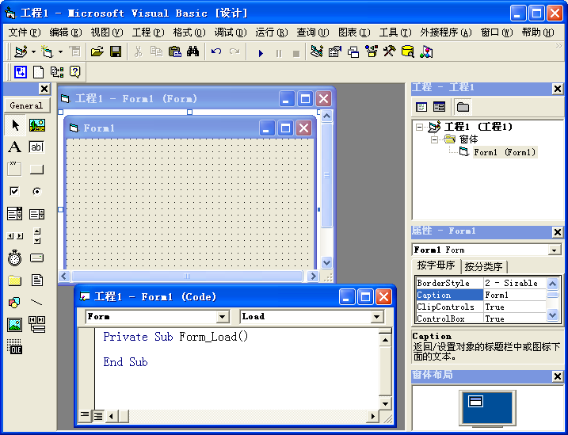
图1-3 应用程序集成开发环境
解题第二步：建立用户界面及对象
接下来确定舞台上的演员，本例共用到如图1-4所示的15个对象：包括1个窗体、5个标签、3个文本框、6个命令按钮。窗体用来放置其他14个对象，5个标签分别显示第一个数、第二个数、显示结果、运算符、等号，3个文本框用于输入和显示3个数据，6个按钮分别用来完成一个具体的功能。具体添加控件的方法如下：
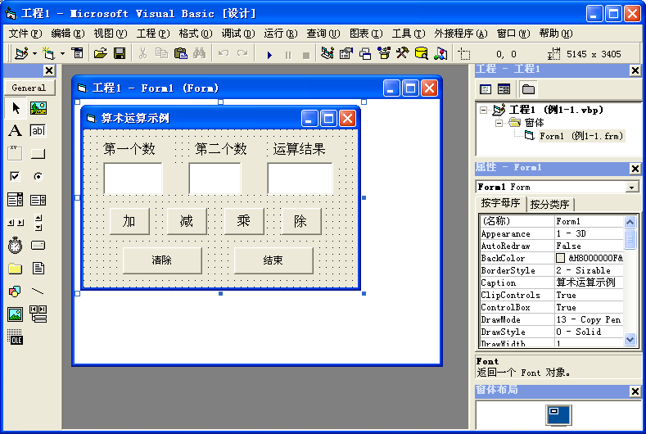
图1-4 控件属性设置窗口
（1）在窗体上添加标签控件：单击窗口左边工具箱中的“标签按钮”，此时鼠标指针变成十字形状，拖动鼠标，分别在窗体上画5个标签：Label1，Label2，Label3，Label4，Label5。
（2）在窗体上添加文本控件：单击窗口左边工具箱中的“文本框按钮”，此时鼠标指针变成十字形状，拖动鼠标，分别在窗体上画3个文本框：Text1，Text2，Text3。
（3）在窗体上添加命令按钮：单击窗口左边工具箱中的“命令按钮”，此时鼠标指针变成十字形状，拖动鼠标，分别在窗体上画6个命令按钮：Command1，Command2，Command3，Command4，Command5，Command6。
（4）调整各控件的大小和位置：单击某个控件，此控件的周围即会出现8个控点，表示此控件已被选中，可对其进行操作。图1-1（b）所示为例1-1设计的界面以及界面上的对象。
解题第三步：设置控件的属性
每个控件根据应用程序的要求，都有其自己的特征，如大小、颜色、位置等。用户每建立一个对象，系统会根据用户所建对象的外观特征，自动为每个对象的每个属性赋予一个默认值。用户只需根据实际需要，修改控件的相关属性即可，无需对每个对象的每个属性都进行设置。设置对象的属性可在设计阶段或程序中进行，通常，对于反映对象外观特征的一些不变属性应在设计阶段完成；而一些内在的可变的属性应在编程中实现。例1-1中各对象的属性只需按表1-1进行设置，其他的属性基本可以沿用系统的默认值。其操作步骤如下：
（1）首先选中需设置属性的对象，即单击对象。
（2）在属性窗口选中需设置的属性，在右侧属性值栏中输入或选择相应的属性值，如图1-4所示。
例1-1中的各控件需改变的属性值如表1-1所示。
表1-1 相关控件属性
序 号 | 控 件 名 称 | 属 性 | 属 性 值 | 说 明
1 | Label1 | Caption | 第一个数 | 标签的标题
2 | Label2 | Caption | 第二个数 | 标签的标题
3 | Label3 | Caption | 运算结果 | 标签的标题
4 | Label4 | Caption | 空 | 标签的标题
5 | Label5 | Caption | 空 | 标签的标题
6 | Text1 | Text | 空
7 | Text2 | Text | 空
8 | Text3 | Text | 空
9 | Command1 | Caption | ＋ | 按钮的标题
10 | Command2 | Caption | － | 按钮的标题
11 | Command3 | Caption | × | 按钮的标题
12 | Command4 | Caption | ÷ | 按钮的标题
13 | Command5 | Caption | 清除 | 按钮的标题
14 | Command6 | Caption | 结束 | 按钮的标题
15 | Form1 | Caption | 算术运算示例 | 窗体的标题
解题第四步：编写程序代码
Visual Basic采用事件驱动机制，即当某个对象的某个事件发生时，采取相应的处理，从而完成某个任务。编程总是在代码窗口中进行的，程序代码是针对某个对象的某个事件编写的，每个事件对应一个事件过程，其代码如图1-5所示。
例1-1中单击按钮1（Command1）响应加法运算，其程序代码如下：

Private Sub Command1_Click()
Text3.Text = Val(Text1.Text) + Val(Text2.Text)
Label4.Caption = Command1.Caption
Label5.Caption = "="
End Sub

表明当按钮1被单击时（事件驱动），取出文本框1和文本框2中的文本，并将它们转换为数值后进行算术相加，再将结果显示在文本框3中（完成任务）。
解题第五步：保存为工程
对象的事件过程编写完后，在试运行之前须先保存程序，以避免因程序不正确造成意外的程序丢失。程序运行结束后还要再次将修改过的有关文件保存到磁盘上。
在Visual Basic中，应用程序是以工程文件的形式保存在磁盘上。一个工程中涉及多种类型的文件，如窗体文件，标准模块文件等，本例中仅涉及一个窗体文件，因此，只需保存一个窗体文件和一个工程文件，如图1-6所示。其操作步骤如下：
（1）保存窗体文件。
执行Visual Basic菜单的“文件”→“Form1另存为”命令（窗体文件），系统弹出“文件另存为”对话框，提示用户输入文件名，如图1-6所示。用户在“保存在”下拉列表框
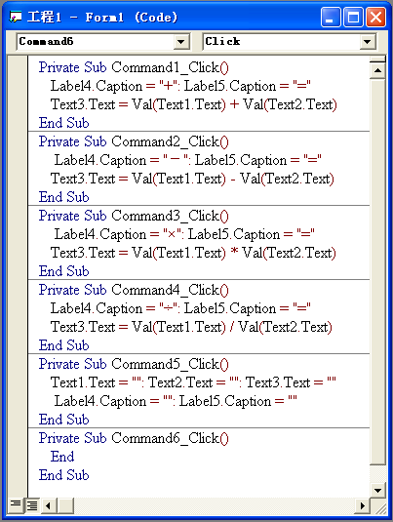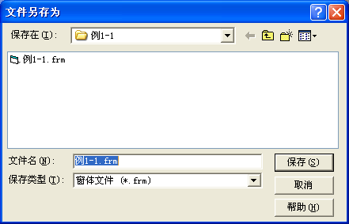
图1-5 按钮控件的功能代码 图1-6 保存窗体
中选择保存的文件夹；在“文件名”文本框中输入文件名；扩展名由系统根据不同的文件类型自动添加，例如：窗体文件扩展名为.frm，若不输入文件名，则系统默认窗体文件名为“Form1.frm”。本例取名为“例1-1.frm”。
（2）保存工程文件。
执行Visual Basic菜单的“文件”→“工程另存为”命令（工程文件），系统弹出“工程另存为”对话框，提示用户输入文件名，操作方法与保存窗体文件相同。工程文件扩展名为.vbp，若不输入工程文件名，则系统默认工程文件名为“工程1.vbp”。本例取名为 “例1-1. vbp”。
整个工程所属文件保存完毕后，接下来就可运行应用程序了。
解题第六步：运行调试程序
在Visual Basic中，可以用两种方式运行程序，即编译运行模式和解释运行模式。
（1）编译运行模式。
执行菜单“文件”→“生成工程1.exe”命令后，系统读取程序中全部代码，将其转换编译为机器代码，并保存在扩展名为.exe的可执行文件中，以后可脱离Visual Basic环境独立执行。
（2）解释运行模式。
执行菜单“运行”→“启动”命令；或按F5键；或单击工具栏上的“启动”按钮，系统读取事件激发的那段事件过程代码，将其转换为机器代码，边解释边执行该机器代码。由于转换后的机器代码不保存，如需再次运行该程序，必须再解释一次，运行速度比编译运行模式慢。此方式一般在开发阶段调试程序时使用。
当单击“启动”按钮后，程序处于解释运行模式，程序等待用户激发事件。例如：等待用户单击按钮，以激发事件，并执行相应的程序代码，从而实现相应的功能。若在程序运行过程中出错，系统将显示如图1-7所示的出错信息，并自动进入“中断”运行模式，回到代码窗口提示用户进行代码的修改，修改完毕，再运行，这是一个反复的过程，直到达到设计的效果。
图1-7 程序运行时出错的消息框
以上是Visual Basic环境下开发应用程序的示例，以偏概全地展示了全过程。

1.2 Visual Basic 的编程环境
通过例1-1的操作，初步了解了Visual Basic环境在开发程序过程中的作用。Visual Basic集成开发环境由各种可操作的部分组成，其中除了Windows窗口程序中常见的菜单、工具栏外，还包括工具箱、窗体设计器、属性窗口、工程管理器、代码编辑器、对象浏览器、窗体布局窗口等。它们是用户开发程序的有力工具。

1.2.1 主窗口
启动Visual Basic 6.0后出现如图1-8所示的启动窗口，该窗口列出了Visual Basic 6.0能够建立的应用程序类型，在该窗口中有3个选项卡：新建、现存、最新。初学者一般选择默认的选项“标准EXE”模式。
单击“打开”按钮后，就可创建“标准EXE”类型的应用程序，并进入如图1-9所示的Visual Basic 6.0应用程序集成开发环境，此窗口为Visual Basic开发环境程序的主窗口。主窗口除具有常规的标题栏、菜单栏、工具栏外，还包括几个独立的窗口。
1．标题栏
标题栏在窗口的最上方，标明工程名和工作模式。初始状态的标题为“工程1-Microsoft Visual Basic［设计］”，此时Visual Basic 6.0集成开发环境处于设计模式，进入其他状态时，方括号中的文字将作相应的变化。方括号中文字标明当前的工作模式。
图1-8 Visual Basic 6.0启动后“新建工程”窗口
图1-9 Visual Basic 6.0主窗口
Visual Basic有以下3种工作模式。
（1）设计模式：应用程序界面的设计和代码的编制，用于开发应用程序。
（2）运行模式：运行应用程序，此时不可编辑代码和界面，用于显示运行结果。
（3）中断模式：应用程序运行暂时中断，此时可编辑代码，但不可编辑界面，此模式用于调试程序。按F5键或单击“继续”按钮继续运行程序，单击“结束”按钮停止运行程序。在此模式下可使用“立即”窗口，输出程序的中间结果，还可在窗口内输入简短的调试命令，并立即执行。
2．菜单栏
菜单体现了Visual Basic 6.0的组织结构，菜单栏有13个下拉菜单，包括程序开发过程中需要用到的命令，有文件、编辑、视图、工程、格式、运行、查询、图表、工具、外接程序、窗口、帮助等。
（1）文件（File）：包括新建、打开、添加、移出、保存等文件操作类命令。
（2）编辑（Edit）：包括复制、删除、查找、替换等编辑程序源代码类操作。
（3）视图（View）：包括集成开发环境下查看源程序代码和控件的操作命令。
（4）工程（Project）：包括控件、模块和窗体等对象的处理命令。
（5）格式（Format）：包括窗体控件的对齐、尺寸、间距等格式化命令。
（6）调试（Debug）：包括程序调试、命令查错操作命令。
（7）运行（Run）：包括程序启动、设置中断和停止等程序运行的命令。
（8）查询（Query）：包括在设计数据库应用程序时设计SQL属性命令。
（9）图表（Diagram）：包括在设计数据库应用程序时编辑数据库操作命令。
（10）工具（Tools）：包括使用扩展集成开发环境的工具的命令。
（11）外接程序（Add_ins）：包括为工程增加或删除外接程序的操作命令。
（12）窗口（Windows）：包括屏幕窗口的层叠、平铺等布局及列出窗口的命令。
（13）帮助（Help）：帮助用户系统地学习和掌握Visual Basic 6.0的使用及设计方法。
3．工具栏
工具栏中提供了常用的菜单命令，利用它可快速访问菜单命令。Visual Basic 6.0提供了“编辑”、“标准”、“窗体编辑器”、“调试”等几个工具栏。图1-10是Visual Basic 6.0的标准工具栏。
图1-10 Visual Basic标准工具栏
用户还可以按自己的需要“自定义”工具栏。通过“视图”→“工具栏”菜单项下的子菜单项选取，如图1-11所示。
4．独立窗口
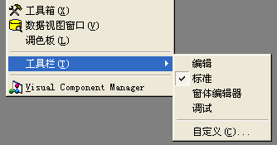
图1-11 选取工具

Visual Basic 6.0的集成开发环境除具有上面介绍的常规的标题栏、菜单栏、工具栏外，还包括几个独立的窗口，即属性窗口、代码窗口、立即窗口、布局窗口和工具箱窗口。下面一一介绍。

1.2.2 属性窗口
属性窗口主要用来显示和设置窗体和控件的属性，如图1-12所示。窗体和控件称为对象，每个对象的标题、颜色、字体、大小、位置等特征即为属性。在设计应用程序时，通过属性窗口来设置或修改对象的属性值。属性窗口可通过单击工具栏上的属性窗口按钮或执行菜单“视图”→“属性窗口”命令，即可弹出或关闭属性窗口。属性窗口由以下几个部分组成：
图1-12 Visual Basic 6.0属性窗口
1．对象列表框
显示当前选中的对象，单击其右边的下拉按钮可显示当前窗体所包含的对象列表。
2．属性显示排列方式
众多的属性可按以下两种方式排列。
（1）按字母顺序：此时属性按字母的顺序排列。
（2）按分类顺序：此时属性按外观、位置、行为、杂项等分类排列。
3．属性列表框
该列表框列出在设计模式下选定对象可更改的属性及默认值，不同的对象其属性也不同。属性列表框由左右两部分组成，左边列出选定对象的各种属性名，右边列出其相应的属性值。可先选定某一属性，再在右部对该属性值进行设置或修改。
4．属性解释框
当在属性列表框中选定某属性后，解释框显示所选属性的含义。

1.2.3 代码窗口
代码编辑窗口是Visual Basic 6.0专门为编写程序代码提供的，用于显示和编辑程序代码，如图1-13所示。代码窗口可用以下方法打开：
图1-13 代码窗口
（1）执行菜单“视图”→“代码窗口”命令。
（2）在窗体窗口中，双击窗体窗口的控件或窗体本身。
（3）选中工程窗口中的一个窗体或标准模块，并单击“查看代码”按钮。
1．代码窗口组成
代码窗口主要包括以下几个组合部分。
（1）对象列表框：显示所选对象的名称。单击右侧的下拉按钮可显示该窗体中所有对象的名称。其中“通用”表示与特定对象无关的通用代码，一般在此声明窗体级变量或用户编写的自定义过程。
（2）过程列表框：列出对象列表框中相应对象的默认事件过程名称。单击右侧的下拉按钮可显示该对象的所有事件的名称。窗体中的某个对象均可响应多个事件，即在过程列表框中选定事件过程名，代码框将显示所选对象的事件过程模板，用户可在该模板内输入该事件过程的程序代码。
（3）代码框：显示、编辑对象事件过程的程序代码。
（4）过程查看按钮：显示对象列表框中对象的事件过程代码。
（5）全模块查看按钮：显示模块中全部过程的代码。
2．编写代码
在对象列表框中选中对象后，再选中过程列表框中的事件，代码窗口显示出相应的事件过程的模板，即可在事件过程的模板内部即事件过程的开头语句和结尾语句之间输入程序代码。
在Visual Basic程序设计中，许多功能封装在对象内部，因此，在实际编程时，只需编写少量的代码来满足应用程序的某些功能。

1.2.4 工程资源管理器窗口
工程资源管理器窗口如图1-14所示, 它包含了正在运行的Visual Basic应用程序具有的所有文件清单。Visual Basic将一个应用程序视为一项工程，用创建工程的方法来创建一个应用程序，并利用工程资源管理器窗口来管理工程。工程文件的扩展名为.vbp，工程文件名显示在标题栏内，工程的所有文件以类别、按层次结构的方式显示，单击“+”节点，可展开一层；单击“–”节点，可折叠文件夹，双击窗体文件名可打开该窗体。Visual Basic 6.0的工程资源管理器窗口还可以将多个工程组织成一个工程组，并将工程组保存为一个工程组文件，扩展名为vbg。
图1-14 工程资源管理器窗口
工程资源管理器窗口标题栏下面的3个按钮用来进行工作方式的切换。
（1）查看代码按钮：切换到代码窗口，显示和编辑代码。
（2）查看对象按钮：切换到窗体窗口，显示和编辑对象。
（3）切换文件夹按钮：切换文件夹显示的方式。
工程资源管理器的列表窗口主要包括窗体文件和标准模块文件。窗体文件是扩展名为frm的用于存储窗体中的所有对象以及与此对象相关的属性、过程、代码；标准模块文件是扩展名为bas的用于存储所有模块级的变量和用户自定义的通用过程。

1.2.5 立即窗口
立即窗口用来调试应用程序，如图1-15所示。在用户调试程序时，可直接在立即窗口中用Print(?)方法输出某个表达式或某个变量的值，以了解程序运行的中间结果。立即窗口用来实现计算器的功能，用Print方法输出表达式的计算结果。

1.2.6 窗体布局窗口
窗体布局窗口可用来设置应用程序运行时，窗体在屏幕上的初始位置，此设置可拖动此窗口中的窗体到某一位置，当程序运行时，该窗体就会显示在屏幕的对应位置，如图1-16所示。
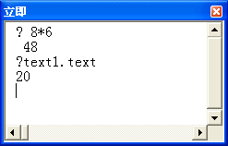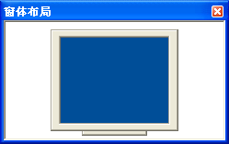
图1-15 “立即”窗口 图1-16 “窗体布局”窗口

1.2.7 工具箱窗口
工具箱窗口位于窗体的左侧，由21个工具按钮组成，如图1-17所示。除指针外，每个工具按钮代表一种可在窗体上设计的控件，称为标准控件。“指针”用于移动窗体和窗体上的控件，并调整它们的大小，所以它不是控件。
图1-17 工具箱窗口
在设计状态下，工具箱总是出现在主窗体的左侧，单击其右上角的关闭按钮，可关闭工具箱窗口；执行“视图”菜单中的“工具箱”命令，即可显示工具箱窗口。在运行状态下，工具箱自动隐藏。

1.3 Visual Basic对象的概念
Visual Basic编程是通过系统提供的控件对象来实现的，即面向对象的程序设计思想。面向对象的方法体现在类、对象、属性、方法及事件等概念上，面向对象程序设计的核心是对象。Visual Basic应用程序的设计，就是与Visual Basic提供的大量对象进行交互的 过程。

1.3.1 对象的概念
面向对象程序设计方法将客观世界看成是由各种各样的实体组成，这些实体就是面向对象方法中的对象（Object）。它可以是具体的事务，也可以是抽象的事务。如一个人、一张桌子、一本书、某天的天气等。每个对象都有自己的特征、行为，如一个人有姓名、性别、身高、体重、身份等特征，有7点吃早饭、8点上课、14点打球、20点睡觉等行为。
在面向对象的程序设计中把对象的特征称为属性，对象的行为称为方法，引发行为的要素称为事件。
在现实世界中具有相似性质、执行相同操作的对象称为类（Class）。如书是一个类，而《Visual Basic程序设计》则是一个对象。所以，类是对象集合的抽象，规定了这些对象的公共属性和方法；而对象是类的一个实例。
在Visual Basic应用程序设计中，构成图形用户界面（GUI）的每一个可视的部件，均可视为对象。即工具箱上的可视部件均是类，它是Visual Basic环境提供的标准控件类，而在窗体上画一个控件，则是利用Visual Basic环境提供的标准控件类创建一个对象，如图1-18所示，图形左部为工具箱上的类，右侧为利用类创建的一个对象。
图1-18 Visual Basic中的对象和类

1.3.2 对象的建立和编辑
Visual Basic中的对象分为窗体和控件两大类。窗体就是窗口本身，创建工程时就创建了一个窗体对象；控件则是窗体上构成图形用户界面的一些基本组成部件。
1．对象的建立
在窗体上创建对象有两种方法：
（1）双击工具箱上的控件图标，则立即在窗体上出现一个默认大小的对象框；
（2）单击工具箱上的控件图标，此时鼠标指针变成十字形状，在窗体上按住鼠标左键拖曳出对象框。
2．对象的编辑
选定一个对象后对其进行编辑，选定对象的操作方法有多种：
（1）单击对象，即可选定对象；
（2）在窗体上拖动鼠标，即可选定某一范围内的连续的多个对象；
（3）先选定一个对象，按住Ctrl键，再选取其他对象，可选择多个离散的对象。
对象被选定后周围出现8个控点，如图1-18中的 TextBox控件，即可进行以下编辑操作。
（1）对象的复制：通过“复制”、“粘贴”命令可复制对象，此时显示是否创建控件数组对话框，选择“否”。
注意：在Visual Basic环境下，利用复制功能容易创建为控件数组，建议反复使用创建的方法。
（2）对象的删除：首先选中对象，按Del键删除对象；或单击鼠标右键，选择“剪切”或“删除”命令。
（3）对象位置的改变：拖动对象可以改变其在窗体上的位置。
（4）对象大小的改变：选定对象，利用8个控点拖曳鼠标可以调整对象的大小，也可通过改变对象的长宽属性实现。

1.3.3 对象的属性、事件和方法
Visual Basic的对象是具有特殊属性和行为方法的一个可视化实体，每一个对象均有自己的特殊属性、事件和方法，属性、事件和方法构成了对象的三要素。
1．对象的属性
属性是对象的特征值，用来描述和反映对象区别于其他。同类型的对象有相同的属性不同的属性值；不同类型的对象有不同的属性。
例如“命令按钮”是类的一种，此类对象都有大小、位置、标题、颜色等属性，给这些属性赋予具体的属性值，就构成了一个具体的对象。例如：“结束按钮、红色、放在窗体的右下角”则是一个对象，它是类的实例。
设置对象的属性值有两种方法。
（1）在设计阶段利用属性列表框进行设置，如图1-19所示。
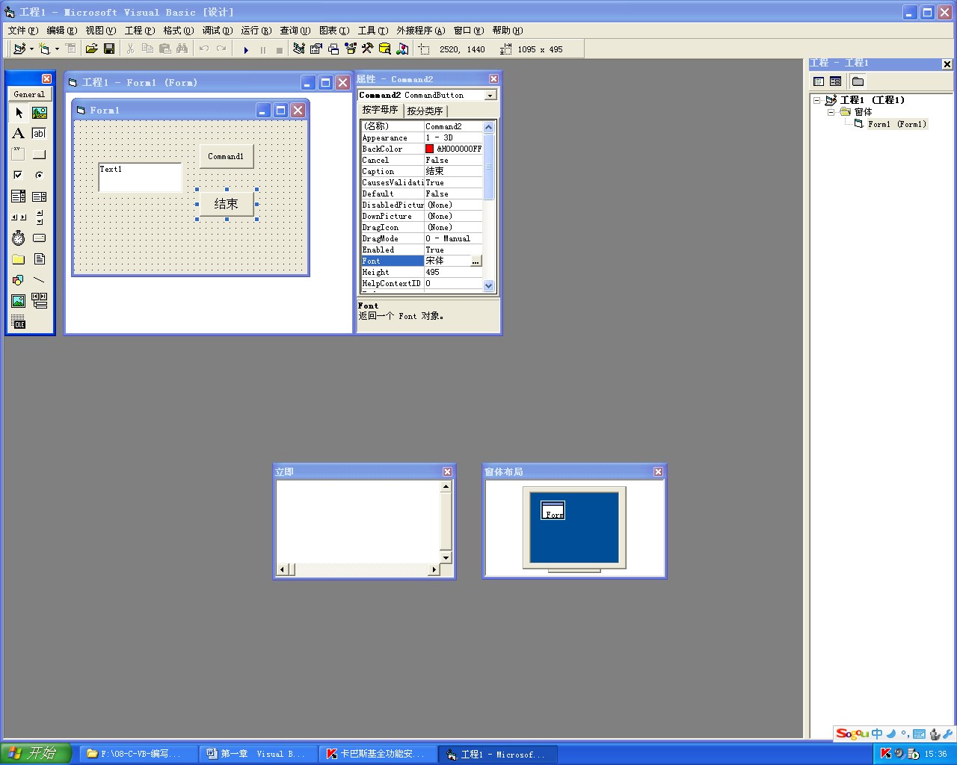
图1-19 利用属性列表框设置对象属性
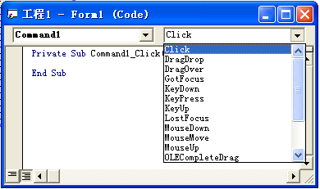
图1-20 对象事件过程模板

（2）在程序中通过程序代码进行设置。在程序中设置属性的语法格式为：

对象名.属性名＝属性值

如：

Text1.height = 735;
command1.visible = true;
label1.backcolor = &H8000000F&
2．对象的事件
1）事件
Visual Basic系统为每个对象预先定义了一系列的事件，如命令按钮有单击（Click）、鼠标按下（MouseDown）、鼠标抬起（MouseUp）等事件，文本框有改变（Change）、鼠标移动（MouseMove）、键盘按下（KeyPress）等事件。事件是发生在对象身上、并能被对象识别的动作，也可理解为传送给对象的消息，如图1-20所示。事件是激发某一过程的导火索。
2）事件过程
当对象的某事件发生后，即引发相应的处理程序，这段处理事件的程序被称为事件过程。每一个事件过程都是针对某个对象的某个事件，都是为达到某一目的而编写的。开发Visual Basic应用程序的主要工作就是为对象编写事件过程的代码，Visual Basic事件过程的一般格式为：

Private Sub对象名_事件(［参数列表］)
… '事件过程代码
End Sub

其中，Sub为定义过程开始的语句，End Sub为定义过程结束的语句，Private表示该过程为局部过程。
程序设计时，只要选中了编程对象和该对象要响应的事件，对应的事件过程模板由Visual Basic系统自动产生，如图1-20所示，用户只需在事件过程中编写实现具体功能的程序代码。
3）事件驱动
在面向对象的程序设计中，程序的执行采用事件驱动的编程机制。应用程序启动后处于等待状态，等待某个事件的发生，当发生了某个事件，则执行这个事件的过程；完毕后继续等待下一个事件的发生；若没有事件发生，整个程序将处于停滞等待状态，如此周而复始地执行，直到遇到“End”结束语句结束程序的运行或单击工具栏上的“结束”按钮强行结束程序的运行。
由此可见，程序的执行顺序受事件的发生顺序的影响，而事件的发生顺序往往是随机的，即发生事件的顺序决定了事件驱动的顺序，也决定了代码执行的顺序。Visual Basic应用程序的执行步骤如图1-21所示。
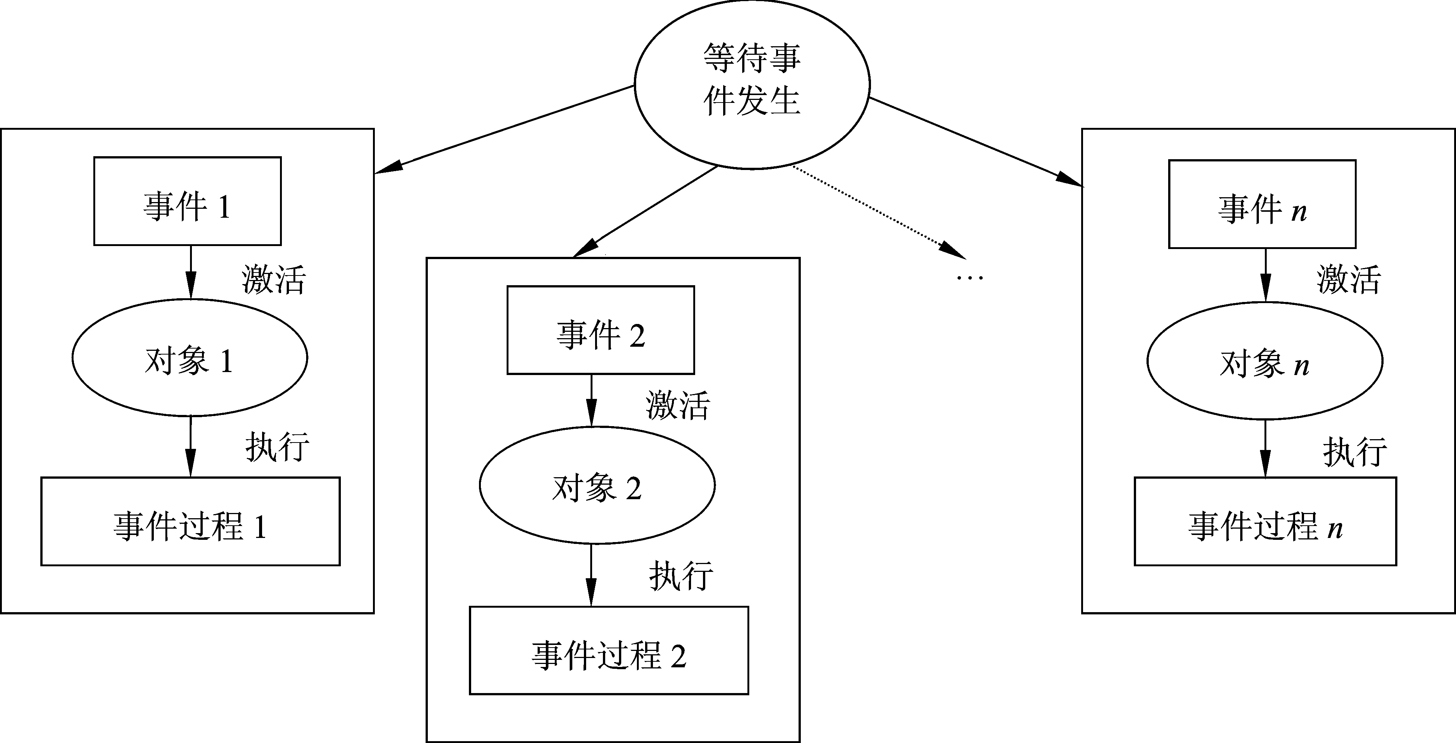
图1-21 应用程序的执行步骤
3．对象的方法
方法（Method）是系统为程序设计人员提供的一些特殊的过程，是对象不依赖事件的行为动作。Visual Basic系统提供的方法被封装在系统内部，供用户随时调用，极大地方便了用户编程。因为方法是面向对象的，所以调用时要指明对象。对象方法的调用格式为：

[对象名.]方法名 ［参数名表］

若省略了对象名，表示为当前对象，一般指窗体。如果方法需要带一些参数，只需将参数放在方法名后面即可。
【例1-2】 在窗体上利用Cls方法清除窗体上的内容，再利用Print方法显示信息“北京欢迎你！”，结果如图1-22所示。
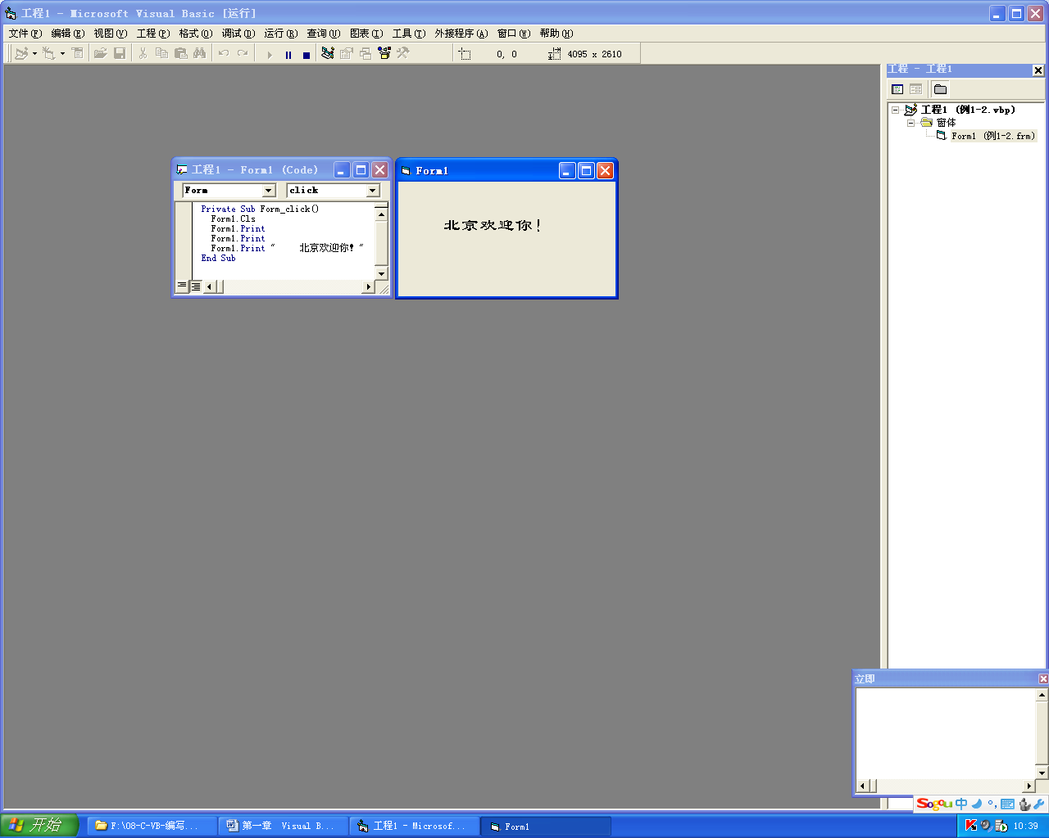
图1-22 应用Print方法

1.4 Visual Basic简单控件设计
为了后面编程的方便，本节主要介绍窗体和基本控件的使用，详细的控件程序设计在后面的章节介绍。

1.4.1 窗体
窗体（Form）也就是平时所说的窗口，它是Visual Basic编程最常用的对象，是所有控 件的容器，承载着用户设计的所有控件，是界面设计的平台，其构造如图1-23（a）所示。一个窗体对应着一个窗体模块，窗体有自己的属性、事件和方法。
1．窗体主要属性
窗体的设计首先是外观特征的设计，即位置、大小、颜色、文字等特征的设计。窗体的主要属性如表1-2所示。属性的设置主要是通过属性窗口（如图1-23（b）所示）设置属性值。
1）设置对象位置与大小
Height、Width、 Left、Top属性，其单位为Twip，是1点（Point）的1/20，或是1/1440

